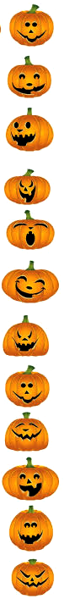

_________Colégio Portal__________________________
Transformando Curiosidade em Aprendizado

FESTIVAL JACK O’LANTERN
HALLOWEEN 2014

O Halloween é uma festa tradicional que os países de língua inglesa comemoram todos os anos no dia 31 de Outubro.

Para prestigiar essa cultura, faremos uma atividade diferente neste ano.
Do 1º ao 9º Ano, as turmas irão construir seu próprio Jack O’Lantern (símbolo do Halloween), que será exposto na entrada do Colégio dia 31 de Outubro, para que pais e familiares, juntamente com professores, alunos da Educação Infantil e funcionários, votem no Jack O’Lantern que mais agradou. Para a exposição, não serão identificados por turma para não influenciar a votação.

VOTAÇÃO

A votação será no dia 31 de outubro das 11h00 às 14h00, a fim de atender aos dois períodos.

TRICKS (DOCES)

No Halloween, as famílias americanas se preparam, comprando ou fazendo doces para entregar às crianças quando estas batem à porta.
Aqui também vamos solicitar às famílias que tragam 1 (um) doce (exceto chicletes) e depositem na cesta, que ficará na área de votação. No final do período, os doces arrecadados serão distribuídos às crianças.
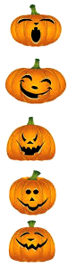


IMPORTANTE

Solicitamos que os (as) alunos (as) NÃO VENHAM FANTASIADOS, pois o nosso foco está na produção do Jack O’Lantern.

Coordenação.
Cuiabá, 27 de Outubro de 2014.

